社会福祉法人の地域公益活動推進セミナー
開 催 要 綱
～ 県外の実践から「地域づくり」を考える ～
■ 開催目的
平成2９年４月1日付で本格施行した改正社会福祉法により、社会福祉法人はその公益性、非営利性に足りる適正な法人経営や福祉サービスの質の向上を実施することはもとより、地域に信頼される社会福祉法人となるために、いっそう積極的な公益的な活動の実施が求められています。
今回のセミナーでは、広く地域に根ざした社会福祉法人として、さまざまな地域課題に向き合い、また課題の解決に向けて関係機関や地域組織と協働して取組を行っている県外の実践報告や、東京都内の法人間連携による地域公益活動に関わられている東京都立大学の小林先生からの講演を通じて、地域共生社会の実現に向けた「地域づくり」を考える場として開催いたします。

■ 主 催 社会福祉法人群馬県社会福祉協議会
■ 共 催 群馬県社会福祉法人連絡会
■ 後 援 群馬県
（予 定）
■ 開催日時
令和２年３月１０日（火）１３：３０開会 １６：３０閉会予定
（受付・入場は１３：００～となります。）
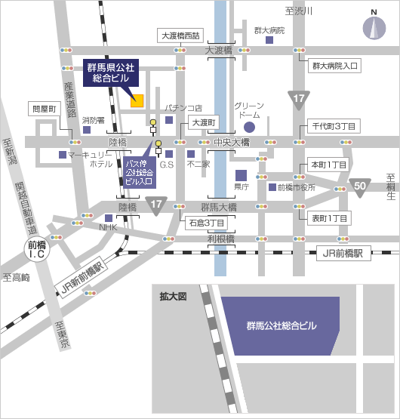
■ 会 場
群馬県公社総合ビル 多目的ホール
（前橋市大渡町１-1０-７ ℡027-255-1166 ）
■ 参 加 費
無 料
■ 定 員
３００名（先着順）
■ 参加対象
社会福祉法人役職員、福祉・医療関係者、
行政、本セミナーの参加を希望する方
ならどなたでもご参加いただけます。
■ 参加申込
令和２年２月２８日（金）までに
「参加申込書」に必要事項を記入いただき、
FAX等にて事務局までお申込みください。
なお、駐車場の台数には限りがあるため、詰込駐車となります。参加者同士の乗合せや公共交通機関のご利用をお願いします。

■ スケジュール（予 定） ※内容は一部変更する場合があります
１３：００ | 受 付 （会場準備の都合上、受付・入場は１３：００～となります。）
１３：３０ | 開会挨拶・趣旨説明
１３：４０ | 報告・説明  テーマ：県内の社会福祉法人による地域公益活動の実施状況について  説明者：群馬県社会福祉協議会 施設福祉課  （群馬県ふくし総合相談支援事業 事務局）
１４：００ | 基調講義  テーマ：社会福祉法人の連携による取組の意義について  ～東京都内の法人間連携による取組を通じて～(仮題)  講 師：東京都立大学 名誉教授 小林 良二 氏  （東京都地域公益活動推進協議会幹事会 特別委員）
１５：００ | 休 憩
１５：１５ | 実践報告  テーマ：つながりを大切にした地域づくり  報告者：①社会福祉法人延寿会【栃木県・野木町】  いちご保育園  「共に生きていく『地域の居場所づくり』をめざして  ～地域食堂ほっと♡ステーションの活動について～」(仮題)  ②社会福祉法人龍鳳【東京都・東久留米市】  指定障害者支援施設ライフパートナーこぶし  東久留米氷川台自治会  「自治会との協働による“いいとこ取り”の地域づくり」(仮題)  ｺｰﾃﾞｨﾈｰﾀ‐：東京都立大学 名誉教授 小林 良二 氏  （東京都地域公益活動推進協議会幹事会 特別委員）
１６：３０ | 閉 会

■ 問合せ・申込先
〒37１-８５２５ 群馬県前橋市新前橋町１３-１２
群馬県社会福祉協議会 担当：施設福祉課（澁 谷） ／ 地域福祉課（山 田）
TEL: 027-212-8287 FAX: 027-255-6173
✉:koueki@g-shakyo.or.jp

